Pressemeldung

03.05.2017

ifm-Schwingungssensoren bei automation24.de
Zuverlässige Maschinenüberwachung mit Prozesssensoren / Neue Produkte für die vorbeugende Instandhaltung

Essen – Der Online-Shop Automation24 ergänzt sein Sortiment im Bereich der vorbeugenden Instandhaltung um Schwingungssensoren von ifm electronic. Das Angebot umfasst Schwingungstransmitter und Schwingungswächter mit Messbereichen bis 25 bzw. 50 RMS mm/s und deckt alle gängigen Standardanwendungen ab.

Zuverlässige Überwachung
Die Schwingungstransmitter von ifm electronic verfügen über ein kompaktes und robustes Gehäuse und eine hohe Schutzart bis IP69K. Betriebstemperaturen zwischen -30 °C und 125 °C halten sie problemlos stand und ermöglichen somit eine zuverlässige permanente Überwachung nach DIN ISO 10816, auch in rauen Industrieumgebungen. Die ifm-Schwingungswächter verfügen über einen analogen Ausgang 4…20 mA für die Ausgabe der Schwingungsgeschwindigkeit sowie einen Schaltausgang mit einstellbarem Schaltpunkt und Ansprechverzögerung. Schaltzustand und Betrieb werden über gut sichtbare LEDs angezeigt.

Sensoren für eine Vielzahl von Anwendungen
Schwingungssensoren kommen vor allem bei der Überwachung einfacher Antriebe wie Pumpen, Lüfter oder Fördermotoren zum Einsatz. Während Schwingungstransmitter lediglich Vibrationen messen, lassen sich bei Schwingungswächtern Grenzwerte einstellen, bei deren Überschreiten Maschinen automatisch abgeschaltet werden können.

Über Automation24
Die Automation24 GmbH hat sich auf den Internetversandhandel spezialisiert. Das Komplettsortiment für Automatisierungstechnik umfasst über 3.200 Markenartikel aus den Bereichen Positionssensorik, Prozesssensorik, Steuerungs- und Antriebstechnik, Industrial Ethernet, Regelungstechnik, Industrieleuchten, Schalt- und Schutztechnik, Befehls- und Meldegeräte, Spannungsversorgung, Gehäuse, Werkzeuge sowie Verbindungstechnik. Sämtliche Produkte sind bei Automation24 bereits bei Kleinstabnahmemengen ab dem ersten Stück zu einem ausgezeichneten Preis-Leistungsverhältnis erhältlich.
_____________________________________________________________
Zeichen (Fließtext inkl. Leerzeichen): 1.864
Bei Verwendung wird um Zusendung eines Belegheftes gebeten. Text und Fotos dieser Pressemitteilung stehen für Sie unter presseportal.brandrevier.com/automation24 zum Download bereit.

Bildmaterial:
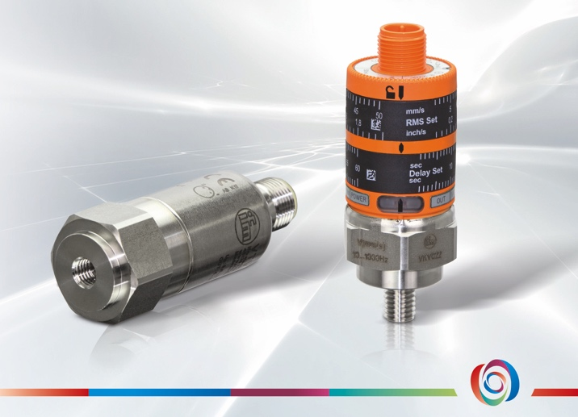
Neu im Sortiment von Automation24: Schwingungssensoren von ifm electronic. Foto: Automation24

